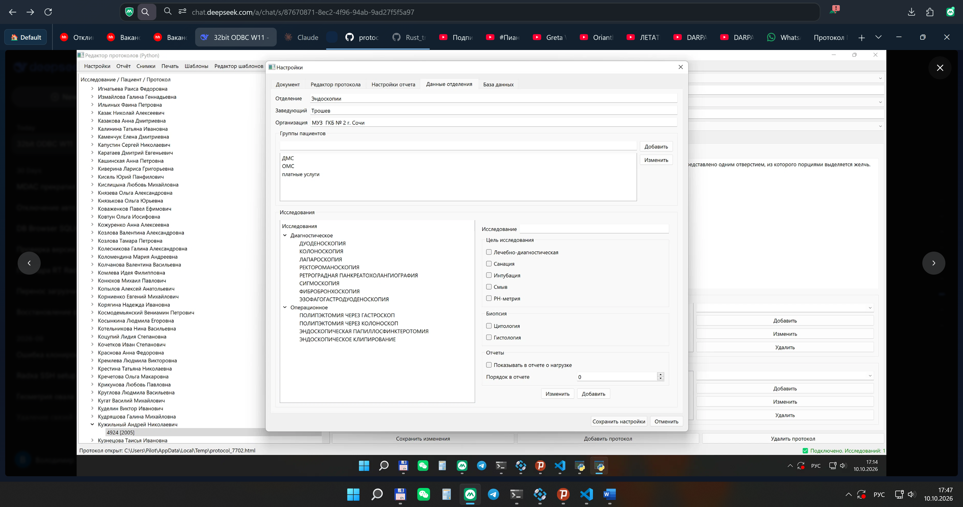
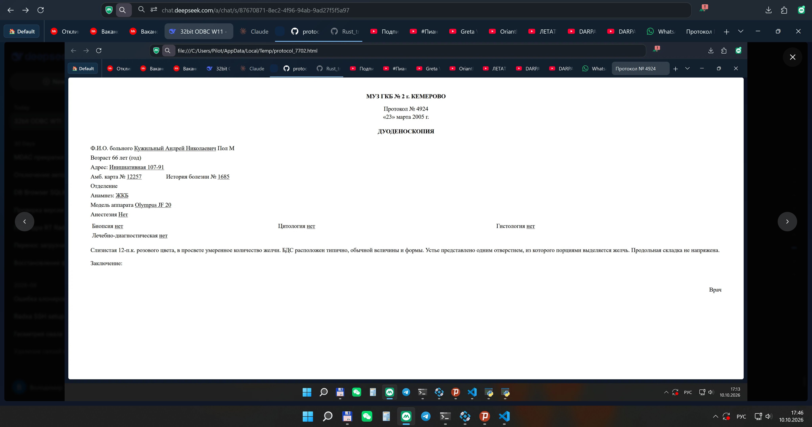
Почемуто при печати не отобразилось отделение, не изменилась больница. Где-то перепутаны или перетасованны переменные
Смотрим на печать (левый скриншот) и настройки (правый).

🧐 Что вижу
Печать:
- «МУЗ ГКБ № 2 г. Кемерово» — старое название.
- «Отделение» — пустое.
- «Заключение:» — пустое.
- Врач — пустой.
Настройки:
- Отделение: Эндоскопии
- Заведующий: Трошев
- Организация: МУЗ ГКБ № 2 г. Сочи ← вы изменили на «Сочи»

🧐 Причина
print_protocol.py не читает новые настройки. Он жёстко берёт данные из таблиц (Organizatsia, Otdelenie), а не из Settings.
Смотрим load_protocol_data в print_protocol.py:
python
cur.execute("""
SELECT
...
o.OtdelenieName AS OtdelenieName,
...
org.OrganName AS OrganizatsiaName,
...
FROM Protocol p
LEFT JOIN Otdelenie o ON p.OtdelenieID = o.OtdelenieID
LEFT JOIN Organizatsia org ON p.OrganizatsiaID = org.OrganizatsiaID
...
""")
Но:
- Otdelenie.OtdelenieName — старое название (в таблице Otdelenie одна запись, она не менялась).
- Organizatsia.OrganName — старое «Кемерово» (в таблице Organizatsia тоже не менялось).
- А новые значения вы сохранили в Settings (otdelenie_name = Эндоскопии, zaved_edit = Трошев, organizatsia_name = МУЗ ГКБ № 2 г. Сочи).
print_protocol.py не знает про Settings — он читает из таблиц.
Аналогично — заключения и врачи не подтянулись, потому что в Protocol 4924 их может не быть (либо пустые Zakluchenie/Vrach для этого протокола).

🛠 Патч для print_protocol.py
Найди функцию load_protocol_data:
python
def load_protocol_data(protocol_id: int) -> dict:
"""Читает все данные протокола из базы."""
with get_connection() as conn:
cur = conn.cursor()

# Основные данные
cur.execute("""
SELECT
p.ProtocolID, p.Nomer, p.ProtocolDate, p.Vozrast,
p.Adres, p.Istor, p.Anamnez, p.ProtocolText,
p.Biopsia, p.Tsitologia, p.Gistologia, p.Lecheb,
p.Otdelenie AS OtdeleniePodr,
pat.FIO AS PatsientFIO, pat.Pol AS PatsientPol, pat.Karta AS PatsientKarta,
it.Issledovanie AS IssledovanieName,
o.OtdelenieName AS OtdelenieName,
a.ApparatName AS ApparatName,
org.OrganName AS OrganizatsiaName,
p.Anestezia
FROM Protocol p
LEFT JOIN Patsient pat ON p.PatsientID = pat.PatsientID
LEFT JOIN IssledovanieType it ON p.IssledovanieID = it.IssledovanieID
LEFT JOIN Otdelenie o ON p.OtdelenieID = o.OtdelenieID
LEFT JOIN Apparat a ON p.ApparatID = a.ApparatID
LEFT JOIN Organizatsia org ON p.OrganizatsiaID = org.OrganizatsiaID
WHERE p.ProtocolID = ?
""", [protocol_id])
row = cur.fetchone()
if not row:
return {}
cols = [d[0] for d in cur.description]
data = dict(zip(cols, row))
Замени на это:
python
def load_protocol_data(protocol_id: int) -> dict:
"""Читает все данные протокола из базы."""
from db import get_settings_with_defaults
settings = get_settings_with_defaults()

with get_connection() as conn:
cur = conn.cursor()

# Основные данные
cur.execute("""
SELECT
p.ProtocolID, p.Nomer, p.ProtocolDate, p.Vozrast,
p.Adres, p.Istor, p.Anamnez, p.ProtocolText,
p.Biopsia, p.Tsitologia, p.Gistologia, p.Lecheb,
p.Otdelenie AS OtdeleniePodr,
pat.FIO AS PatsientFIO, pat.Pol AS PatsientPol, pat.Karta AS PatsientKarta,
it.Issledovanie AS IssledovanieName,
o.OtdelenieName AS OtdelenieNameFromTable,
a.ApparatName AS ApparatName,
org.OrganName AS OrganizatsiaNameFromTable,
p.Anestezia
FROM Protocol p
LEFT JOIN Patsient pat ON p.PatsientID = pat.PatsientID
LEFT JOIN IssledovanieType it ON p.IssledovanieID = it.IssledovanieID
LEFT JOIN Otdelenie o ON p.OtdelenieID = o.OtdelenieID
LEFT JOIN Apparat a ON p.ApparatID = a.ApparatID
LEFT JOIN Organizatsia org ON p.OrganizatsiaID = org.OrganizatsiaID
WHERE p.ProtocolID = ?
""", [protocol_id])
row = cur.fetchone()
if not row:
return {}
cols = [d[0] for d in cur.description]
data = dict(zip(cols, row))

# Приоритет — значения из Settings (они редактируются пользователем)
data["OtdelenieName"] = (
settings.get("otdelenie_name")
or data.get("OtdelenieNameFromTable")
or ""
)
data["OrganizatsiaName"] = (
settings.get("organizatsia_name")
or data.get("OrganizatsiaNameFromTable")
or ""
)
data["Zaveduyushiy"] = settings.get("otdelenie_head", "")
Что изменилось:
- Читаем Settings через get_settings_with_defaults().
- Если в Settings есть otdelenie_name и organizatsia_name — используем их.
- Иначе — берём из таблиц (OtdelenieNameFromTable, OrganizatsiaNameFromTable).
- Добавляем Zaveduyushiy — заведующий.

🛠 В build_html — использовать Zaveduyushiy в подписи
Найди:
python
<div class="signature">
<div class="vrach">Врач {vrachi_html}</div>
</div>
Замени на:
python
<div class="signature">
<div class="vrach">Врач {vrachi_html}</div>
<div class="zaved">Зав. отделением {_value(data.get('Zaveduyushiy'))}</div>
</div>

🧐 Про пустые «Заключение» и «Врач»
Это не путаница переменных — это отсутствие данных в базе для протокола 4924. Проверьте:
powershell
sqlcmd -S "(localdb)\MSSQLLocalDB" -d ProtocolDB -E -Q "SELECT COUNT(*) FROM Zakluchenie WHERE ProtocolID = 4924"
sqlcmd -S "(localdb)\MSSQLLocalDB" -d ProtocolDB -E -Q "SELECT COUNT(*) FROM Vrach WHERE ProtocolID = 4924"
Если 0 — значит, для этого протокола нет заключений и врачей. Это нормально — не у всех протоколов они есть.
Возьмите другой протокол — например, 1968 (у которого точно есть заключения) — и проверьте печать.

🎯 Что делать
- Патч в print_protocol.py — load_protocol_data читает настройки.
- Патч в build_html — добавить заведующего.
- Сохранить, перезапустить.
- Напечатать протокол — теперь организация/отделение из Settings.
Пришлите скриншот печати — проверим.
print_protocol.py не читает новые настройки. Он жёстко берёт данные из таблиц (Organizatsia, Otdelenie), а не из Settings. Это причина! У нас задублировались места хранения этой информации, оставим только сетингс будем брать инфу от туда
Согласен. Дублирование — зло. Оставляем только Settings как источник истины. Убираем все чтения из Organizatsia и Otdelenie.

🧐 Что это меняет
1. print_protocol.py — load_protocol_data берёт otdelenie_name, organizatsia_name, otdelenie_head только из Settings, без SQL-запросов к таблицам.
2. settings_dialog.py (ReferencesTab._load) — организация читается только из Settings, без SELECT TOP 1 OrganName FROM Organizatsia.
3. settings_dialog.py (on_save_settings) — уже сохраняет organizatsia_name (после патча).
4. main_window.py — печать и загрузка протокола не используют OrganizatsiaName из get_protocol_full. Оставляем там, но не отображаем.
5. db.py (DEFAULT_SETTINGS) — добавляем organizatsia_name.
6. migrator.py — не трогаем (данные из Access нужны).

📄 Патч 1. print_protocol.py — заменить load_protocol_data
Найди функцию load_protocol_data и замени целиком на:
python
def load_protocol_data(protocol_id: int) -> dict:
"""Читает все данные протокола из базы. Организация/отделение — из Settings."""
from db import get_settings_with_defaults
settings = get_settings_with_defaults()

with get_connection() as conn:
cur = conn.cursor()

# Основные данные
cur.execute("""
SELECT
p.ProtocolID, p.Nomer, p.ProtocolDate, p.Vozrast,
p.Adres, p.Istor, p.Anamnez, p.ProtocolText,
p.Biopsia, p.Tsitologia, p.Gistologia, p.Lecheb,
p.Otdelenie AS OtdeleniePodr,
pat.FIO AS PatsientFIO, pat.Pol AS PatsientPol, pat.Karta AS PatsientKarta,
it.Issledovanie AS IssledovanieName,
a.ApparatName AS ApparatName,
p.Anestezia
FROM Protocol p
LEFT JOIN Patsient pat ON p.PatsientID = pat.PatsientID
LEFT JOIN IssledovanieType it ON p.IssledovanieID = it.IssledovanieID
LEFT JOIN Apparat a ON p.ApparatID = a.ApparatID
WHERE p.ProtocolID = ?
""", [protocol_id])
row = cur.fetchone()
if not row:
return {}
cols = [d[0] for d in cur.description]
data = dict(zip(cols, row))

# --- Организация/Отделение/Заведующий — только из Settings ---
data["OrganizatsiaName"] = settings.get("organizatsia_name", "")
data["OtdelenieName"] = settings.get("otdelenie_name", "")
data["Zaveduyushiy"] = settings.get("otdelenie_head", "")

# Заключения
cur.execute("""
SELECT ZakluchenieText FROM Zakluchenie
WHERE ProtocolID = ? ORDER BY ZakluchenieOrder
""", [protocol_id])
zakl = [r[0] for r in cur.fetchall() if r[0]]
data["Zakluchenie"] = ". ".join(z.strip().rstrip(".") for z in zakl) + ("." if zakl else "")

# Врачи
cur.execute("""
SELECT vt.FIO FROM Vrach v
LEFT JOIN VrachType vt ON v.VrachTypeID = vt.VrachTypeID
WHERE v.ProtocolID = ? ORDER BY v.VrachOrder
""", [protocol_id])
vrachi = [r[0] for r in cur.fetchall() if r[0]]
data["Vrachi"] = vrachi

return data
Что изменилось:
- Убрали LEFT JOIN Otdelenie и LEFT JOIN Organizatsia — они больше не нужны.
- OrganizatsiaName, OtdelenieName, Zaveduyushiy берутся только из Settings.

📄 Патч 2. settings_dialog.py — ReferencesTab._load
Найди в _load:
python
# Отделение и Заведующий — из Settings
s = get_settings_with_defaults()
self.otdelenie_edit.setText(s.get("otdelenie_name", ""))
self.zaved_edit.setText(s.get("otdelenie_head", ""))

with get_connection() as conn:
cur = conn.cursor()
cur.execute("SELECT TOP 1 OrganName FROM Organizatsia")
row = cur.fetchone()
if row:
self.org_edit.setText(row[0] or "")
cur.execute("SELECT PatsientGroupName FROM PatsientGroup ORDER BY PatsientGroupName")
...
Замени на:
python
# Организация, Отделение, Заведующий — из Settings
s = get_settings_with_defaults()
self.org_edit.setText(s.get("organizatsia_name", ""))
self.otdelenie_edit.setText(s.get("otdelenie_name", ""))
self.zaved_edit.setText(s.get("otdelenie_head", ""))

with get_connection() as conn:
cur = conn.cursor()
cur.execute("SELECT PatsientGroupName FROM PatsientGroup ORDER BY PatsientGroupName")
...
Что изменилось: убрали SELECT TOP 1 OrganName FROM Organizatsia. Организация — только из Settings.

📄 Патч 3. settings_dialog.py — on_save_settings
Проверьте, что блок про ReferencesTab (индекс 3) содержит:
python
# Вкладка «Данные отделения» (индекс 3)
tab = self.tabs.widget(3)
if hasattr(tab, "otdelenie_edit"):
data["otdelenie_name"] = tab.otdelenie_edit.text()
if hasattr(tab, "zaved_edit"):
data["otdelenie_head"] = tab.zaved_edit.text()
if hasattr(tab, "org_edit"):
data["organizatsia_name"] = tab.org_edit.text()
Если строки organizatsia_name нет — добавьте.

📄 Патч 4. db.py — DEFAULT_SETTINGS
Найди DEFAULT_SETTINGS и убедитесь, что там есть:
python
DEFAULT_SETTINGS = {
...
"otdelenie_name": "",
"otdelenie_head": "",
"organizatsia_name": "", # ← добавить, если нет
...
}

📄 Патч 5. print_protocol.py — build_html (заведующий)
Найди:
python
<div class="signature">
<div class="vrach">Врач {vrachi_html}</div>
</div>
Замени на:
python
<div class="signature">
<div class="vrach">Врач {vrachi_html}</div>
<div class="zaved">Зав. отделением {_value(data.get('Zaveduyushiy'))}</div>
</div>

🎯 Что делать
- Патч 1 — print_protocol.load_protocol_data.
- Патч 2 — ReferencesTab._load.
- Патч 3 — on_save_settings (проверить).
- Патч 4 — DEFAULT_SETTINGS.
- Патч 5 — build_html.
- Сохранить, перезапустить.
- Проверить:
  - «Настройки → Данные отделения» → изменить организацию → «Сохранить настройки».
  - Выбрать протокол в дереве → «Печать».
  - Организация — новая, из Settings.
  - Отделение — из Settings.
  - Заведующий — из Settings.

📌 Про мигратор
migrator.py не трогаем — он переносит данные из Access, и таблицы Organizatsia, Otdelenie продолжают существовать в базе (для истории). Просто программа их больше не читает — источник истины — Settings.
Пришлите скриншот печати — проверим, что новые значения подтянулись.

